«ВОТ КАКИЕ ШИШКИ»
Дети по лесу гуляли,
Дети шишки собирали.
Вот какие шишки
Мы подарим мишке…2 раза
проигрыш
Вот как шишечки стучат
Всех ребяток веселят.
Вот какие шишки
Мы подарим мишке…2 раза
проигрыш
Мишке шишки мы покажем,
А потом за спинку спрячем.
Поищи-ка, мишка,
Где же наши шишки…2 раза.
проигрыш
Мы корзиночку возьмем,
Шишки быстро соберем.
Полюбуйся мишка,
Вот какие шишки…2 раза

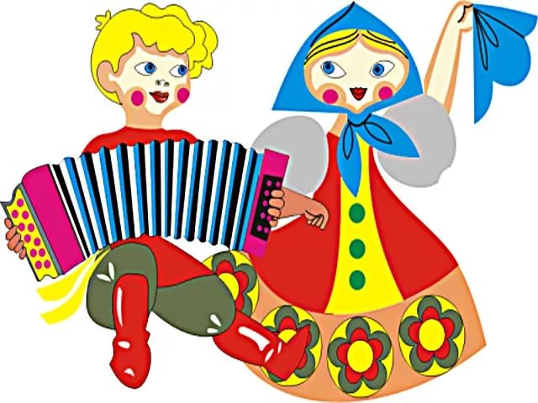
«СНЕГ, ЛЕД, КУТЕРЬМА»
Дети двигаются поскоками по залу в разных направления. Напевают:
Снег, лёд, кутерьма,
Здравствуй, Зимушка-зима!..2 раза
По сигналу (удар посоха), дети останавливаются и слушают задание:
«Парами вставайте – коленками примерзайте!»
Варианты: тройками, четверками/
спиной, плечами, ладошками и т.п.

«МАЛАНЬЯ»
Дети идут по кругу, в центре девочка в платке (Маланья)
У Маланьи у старушки,
Жили в маленькой избушке –
Останавливаются, делают движения по тексту
Семь сыновей,
Все без бровей.
С такими ушами,
С такими глазами.
С такой головой,
С такой бородой.
Ничего они не ели,
Во все стороны глядели.
Делали вот так!
Эдак и вот так!
Маланья показывает ритмический рисунок (хлопки, притопы и т.п.)
Дети повторяют. Маланья выбирает следующего ведущего.

Наш адрес: 623851, Свердловская область, г. Ирбит, ул. М. Горького 5а

Телефон: 8(34355) 6-45-15
муниципальное бюджетное дошкольное образовательное учреждение
«Детский сад № 20»

Музыкальные
ритмические игры



Составитель:
музыкальный руководитель
Ирина Константиновна Тетюева

Ирбит
2020 год
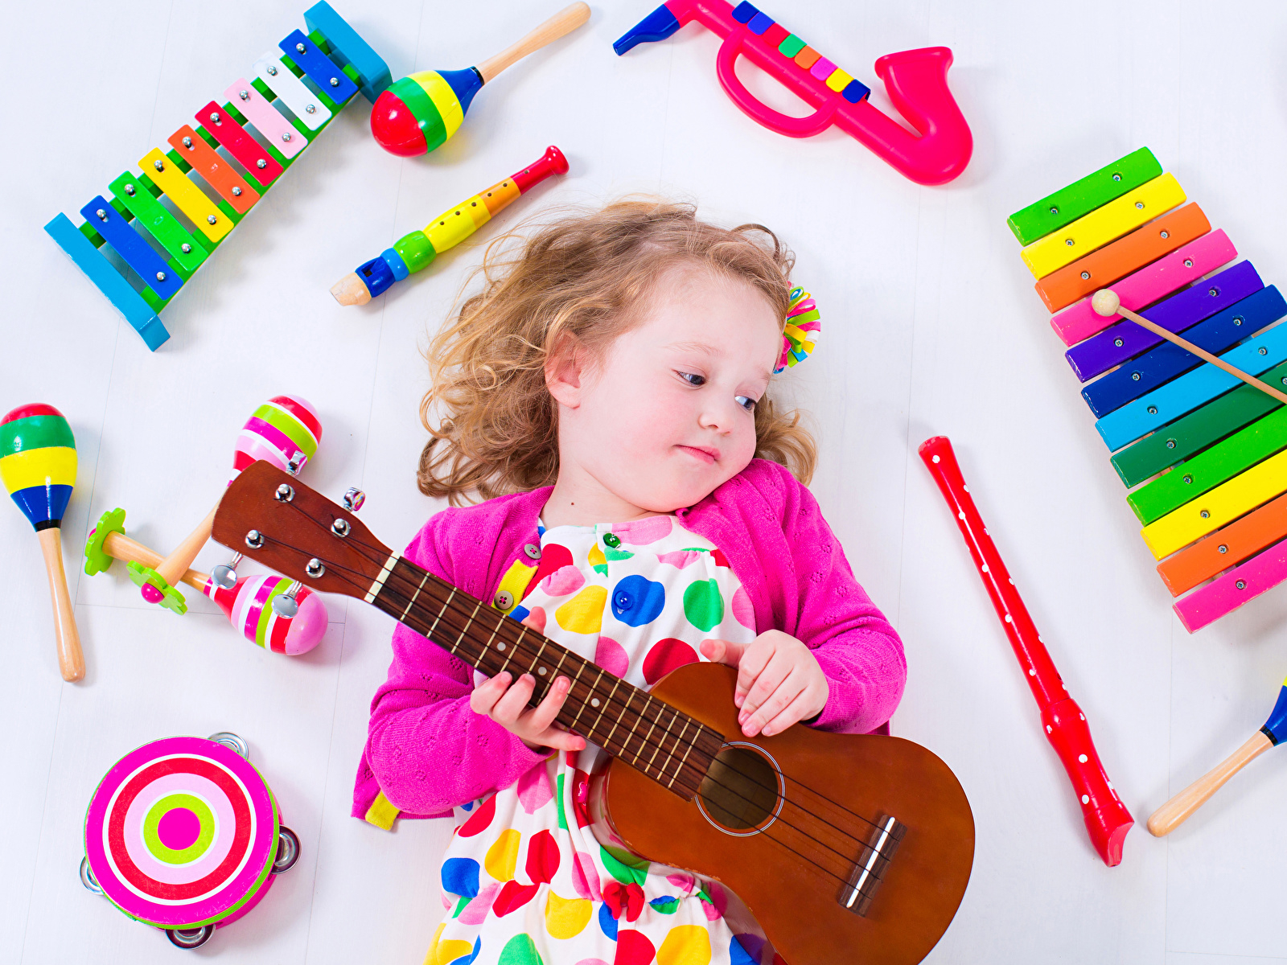
Предлагаю вам несколько развивающих игр, направленных на развитие у дошкольников музыкального восприятия, ритмического слуха и освоение первой музыкальной грамотности ребёнка. Занятия музыкой помогают сформировать у ребенка музыкальный вкус и эмоциональную отзывчивость.
Игры на музыкальных
инструментах

«РАЗНОЦВЕТНЫЕ ЗВУКИ»
Прислушайтесь с малышом, какие звуки можно извлечь, когда стукнешь ложечкой по крышке кастрюли, стакану, столу, батарее или наполненным разным количествам воды стеклянным бутылкам т.д.
«УГАДАЙ ПО ЗВУКУ?»
Расположите перед ребенком музыкальные инструменты. Предоставьте ему возможность поиграть на них, вспомнив их звучание. Затем все музыкальные инструменты закрываются ширмой. Вы играете на одном из инструментов. Ребенок отгадывает, какой инструмент звучал.

«ТИХО – ГРОМКО»
Ты, звени звоночек тише,
пусть тебя никто не слышит.
Ты сильней звени, звонок,
Чтобы каждый слышать мог.
Возьмите колокольчик или бубенцы. Гремите громко - тихо, быстро - медленно, держа то в одной руке, то в другой, то над головой, то перед собой и т.д.
«КТО НА ЧЕМ ИГРАЕТ?»
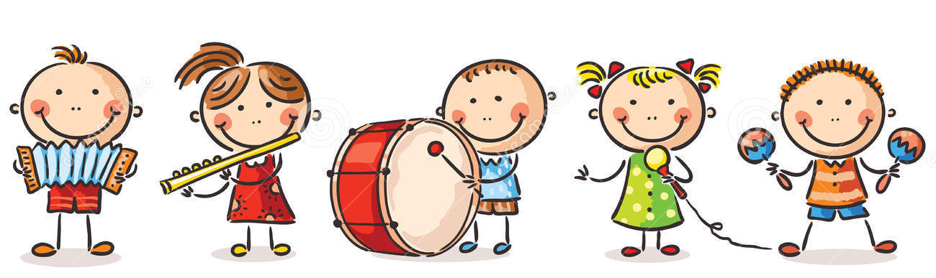
Посадите на столе перед ребенком игрушечного кота, собачку и корову. Каждой игрушке дается музыкальный инструмент.
Кот играет на баяне,
Песик наш — на барабане.
А корова — на трубе
Поиграть спешит тебе.
Скорее всего, трубы и баяна у вас в доме не найдется. Можно использовать металлофон, деревянные ложки, колокольчик, погремушку, дудочку. Собачка «берет» барабан и показывает, как по нему постучать. Затем попросите ребенка взять барабан и постучать. Проследите, чтобы он вернул барабан обратно собаке. Потом предложите сыграть на другом инструменте, а затем отдать его хозяину.
Музыкальные звуки

«ОРКЕСТР»
Игры под музыку
На полу разложить детские музыкальные инструменты (погремушки) по кругу. Дети идут вокруг под песню:
Музыкантами мы стали,
Друг за другом зашагали.
Инструменты в руки взяли –
Очень весело сыграли!
По окончании песенки, дети берут музыкальные инструменты и играют под веселую музыку.

